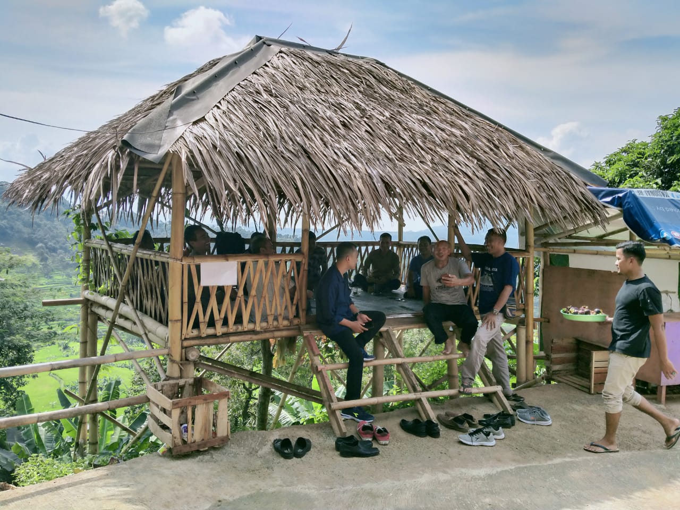
Makan Durian Sepuasnya
MADURASA

INOVASI MADURASA ( MAKAN DURIAN SEPUASNYA )
DI LOKASI DESTINASI WISATA PAWAJA DAN CIGENJLONG KECAMATAN LEUWISADENG

Anda ingin Makan Durian Sepuasnya….????
Begini Caranya……!!!!!
- Anda dapat berkunjung ke lokasi Destinasi Wisata Pawaja Desa Wangunjaya atau Destinasi Wisata Cigenjlong Desa Sadengkolot.
- Di Lokasi Wisata tersebut anda dapat menikmati suguhan Makan Durian Sepuasnya dengan harga terjangkau.
- Selain menikmati Indahnya Panorama Alam dan Makan Durian Sepuasnya anda juga bisa mendapatkan berbagai jenis Produk Unggulan yang ada di Kecamatan Leuwisadeng seperti buah Manggis, Jambu Biji Merah dan Jambu Kristal, berbagai olahan dari Pala, Kerajinan Tangan dan Masih banyak lagi.
- Jam Operasional Mulai Pukul 09.00 s/d 16.00 Wib dibuka setiap hari
- Jika berkunjung ke tempat Wisata tentunya kita harus tetap menerapkan Protokol Kesehatan.

